**MINUTA DE REUNIÓN**

**NOMBRE DEL PROYECTO**

**I-2022**

| **Fecha:** | **11/03/2022** | **Lugar:** | Reunión en la plataforma Discord |
| --- | --- | --- | --- |

| **Hora de Inicio:** | **14:00** | **Hora Final:** | 15:00 |
| --- | --- | --- | --- |

| **Nombre del comité/reunión:** | Planificación de avances III |
| --- | --- |

| **Asistentes a la reunión** | |  |  |
| --- | --- | --- | --- |
| **Nombre** | **Puesto o rol, Empresa** | **Firma** | **Asistencia (Presente, Ausente, Tarde)** |
| 1. Jonathan Quesada Salas | Gerente |  | Presente |
| 1. Rodolfo Cruz Vega | Equipo de desarrollo | **Dibujos con el lápiz Dibujos con el lápiz Dibujos con el lápiz Dibujos con el lápiz Dibujos con el lápiz Dibujos con el lápiz Dibujos con el lápiz Dibujos con el lápiz Dibujos con el lápiz Dibujos con el lápiz Dibujos con el lápiz Dibujos con el lápiz** | Presente |
| 1. Alejandro Loaiza | Equipo de desarrollo |  | Presente |
| 1. Valeria Calderón | Equipo de desarrollo |  | Presente |

| **Agenda** |
| --- |
| 1. Hacer un repaso de los avances realizados por cada integrante del equipo de los incisos establecidos del Plan de Administración de Proyecto 4, 5 y especificación conceptual del producto los incisos de requerimientos funcionales y no funcionales. |
| 1. Hacer un recuento de todos los incisos, pautas y documentos (Plan de proyectos, especificación conceptual del producto y la carta constitutiva) que se tienen que entregar para el avance 1 |

**SEGUIMIENTO DE LOS PUNTOS**

| **Pendientes** | **Responsable** | **Fecha de compromiso** |
| --- | --- | --- |
| Realizar seguimiento con el punto 1 para poder organizar un debido repaso con las asignaciones impuestas a cada integrante del equipo de desarrollo las cuales son el punto 4 y 5 del Plan de Proyectos, los requerimientos funcionales y no funcionales de especificación conceptual del producto y la tabla de los Stakeholders. | Jonathan Quesada Salas, Rodolfo Cruz, Alejandro Loaiza y Valeria Calderón | 11/03/2022 |
| Darle seguimiento al punto 2 con dar hincapié a una revisión grupal por todos los incisos, pautas y documentos (Plan de proyectos, especificación conceptual del producto y la carta constitutiva) del avance 1 del proyecto | Jonathan Quesada Salas | 11/03/2022 |

| **Acuerdos a los que se llega** | **Responsable** | **Observaciones** |
| --- | --- | --- |
| El acuerdo acordado con el punto 1 fue en estar de acuerdo con los avances realizados en cada uno de los puntos asignados a cada integrante del equipo con lo que respecta al punto 4 y 5 del Plan de Proyectos, los requerimientos funcionales y no funcionales de especificación conceptual del producto y la tabla de los Stakeholders. | Jonathan Quesada Salas, Rodolfo Cruz, Alejandro Loaiza y Valeria Calderón |  |
| El acuerdo acordado con el punto 2 fue que todos los incisos, pautas y documentos (Plan de proyectos, especificación conceptual del producto y la carta constitutiva) están debidamente completados y listos para la entrega. | Jonathan Quesada Salas |  |

**GERENTE: Jonathan Quesada Salas FIRMA:**

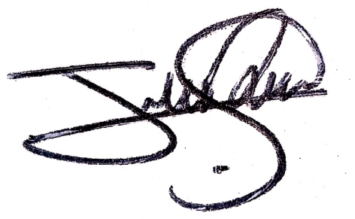

**PATROCINADOR: FIRMA:** 